សំនួរ

១. អត្ថប្រយោជន៍របស់ Data Flow Diagram

* ដឹងពីមុខងារសំខាន់ប្រព័ន្ធ
* ដឹងពីចំនួន Module ដែលត្រូវដោះស្រាយ
* ដឹងពី Data Store ដែលមាននៅក្នុងប្រព័ន្ធ
* ជាផែនទីបង្ហាញផ្លូវដល់អ្នកកម្មវិធី

២. អត្ថប្រយោជន៍របស់ ERD

* ដឹងថានៅក្នុង Database មាន Entity Set ណាខ្លះជា Strong ជា Weak និង ជា Associative
* ដឹងថា Entity Set ណាមាន Primary Key
* ដឹងថា Entity Set ណាមាន Primary Key & Foreign Key
* ដឹងថា Entity Set ណាមាន តែ Foreign Key

លំហាត់

១.ក. Agent & Data Store

* Agent: Manager, Customer
* Data Store: Storetype, Store, Customer, Rent, CashIncome, Staff

ខ. គូស Context Diagram

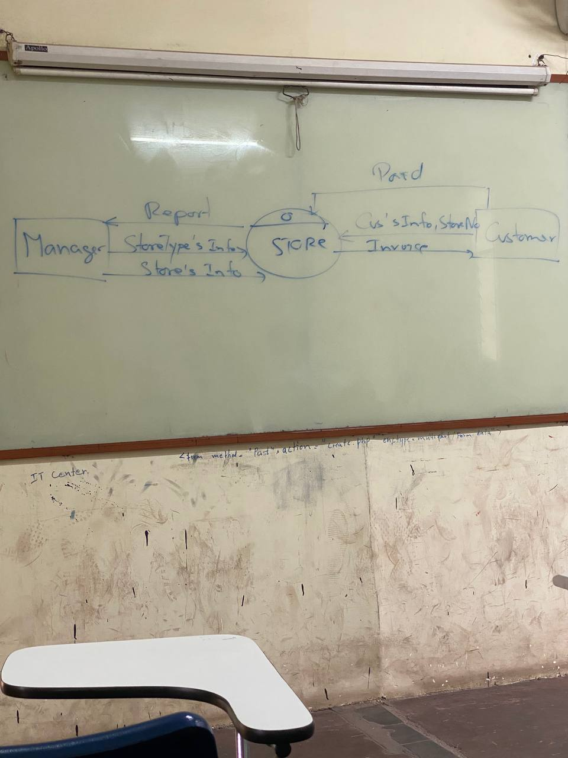



គ. គូស Physical Level Diagram

